Opis przedmiotu zamówienia
30 sztuk okolicznościowych szklanych statuetek z wygrawerowanym banerem 25-lecia Wydziału Infrastruktury i Środowiska w etui prezentowym

- Materiał: szkło kryształowe
- Wymiary statuetki: 80 x 80 x 120 mm; tolerancja rozmiaru: do 10%
- Grawer i druk: tylko z przodu

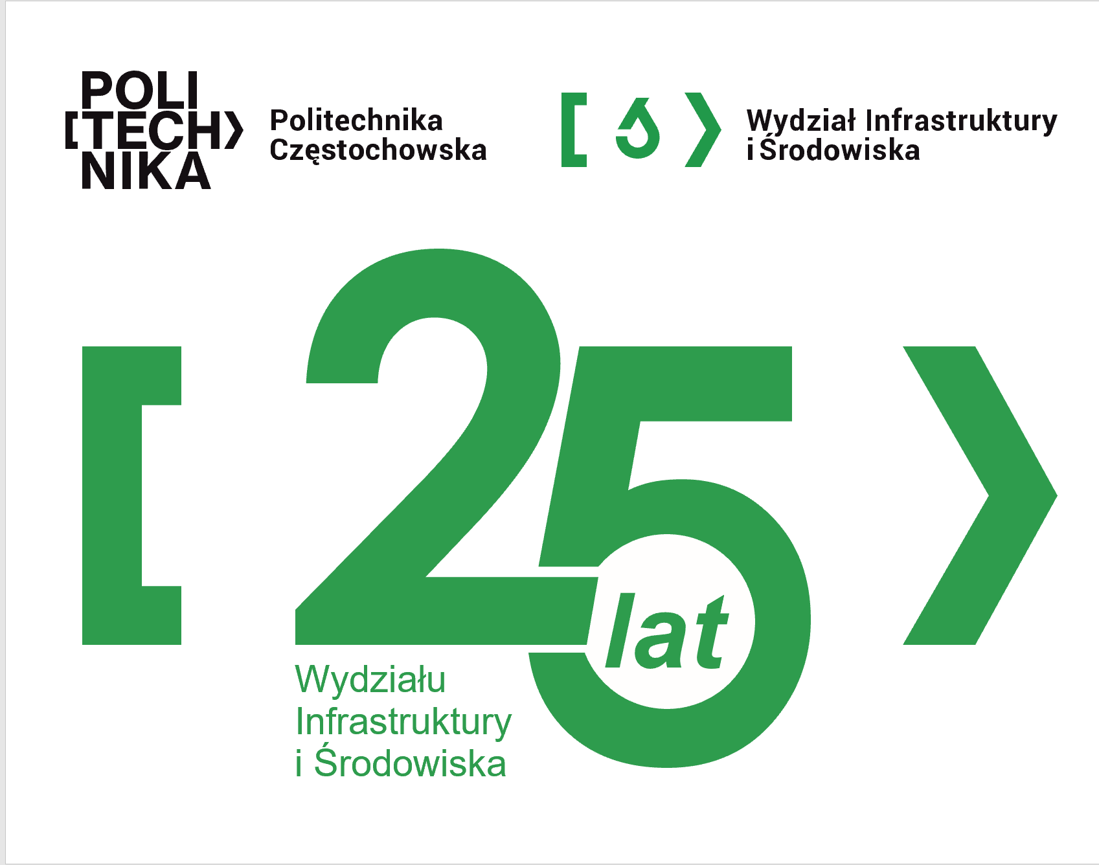

Na dole statuetki nadruk małą czcionką:
„Projekt SONP/SP/51406782021 finansowany z MEiN”
Sposób przekazania logo: pocztą elektroniczną w formacie pdf

- Statuetki w etui prezentowym

